TỔNG LIÊN ĐOÀN LAO ĐỘNG VIỆT NAM

**TRƯỜNG ĐẠI HỌC TÔN ĐỨC THẮNG**

**KHOA CÔNG NGHỆ THÔNG TIN**



**BÁO CÁO CUỐI KỲ**

**IOT CƠ BẢN**

**HỆ THỐNG GIÁM SÁT MỨC TIÊU THỤ ĐIỆN**

*Người hướng dẫn*: **GV ĐỖ TRÍ NHỰT**

*Người thực hiện*: **TRẦN PHÚC CHƯƠNG – 518H0144**

**THÂN DUY TÙNG – 518H0309**

Lớp **: 18H50205 – 18H50201**

Khoá **: 22**

**THÀNH PHỐ HỒ CHÍ MINH, NĂM 2021**

TỔNG LIÊN ĐOÀN LAO ĐỘNG VIỆT NAM

**TRƯỜNG ĐẠI HỌC TÔN ĐỨC THẮNG**

**KHOA CÔNG NGHỆ THÔNG TIN**



**BÁO CÁO CUỐI KỲ**

**IOT CƠ BẢN**

**HỆ THỐNG GIÁM SÁT MỨC TIÊU THỤ ĐIỆN**

*Người hướng dẫn*: **GV ĐỖ TRÍ NHỰT**

*Người thực hiện*: **TRẦN PHÚC CHƯƠNG – 518H0144**

**THÂN DUY TÙNG – 518H0309**

Lớp **: 18H50205 – 18H50201**

Khoá **: 22**

**THÀNH PHỐ HỒ CHÍ MINH, NĂM 2021**

LỜI CẢM ƠN

Nhóm em cảm ơn thầy rất nhiều vì đã giảng dạy tận tình, truyền đạt những kiến thức quý báu cho tụi em trong suốt thời gian học tập vừa qua. Do chưa có nhiều kinh nghiệm cũng như những hạn chế về kiến thức, trong bài báo cáo sẽ không tránh khỏi những thiếu sót. Rất mong nhận được lời nhận xét, đóng góp ý kiến, phê bình từ thầy để bài báo cáo được hoàn thiện hơn.

Nhóm em kính chúc thầy nhiều sức khỏe, hạnh phúc và thành công trong công việc cũng như trong cuộc sống.

**ĐỒ ÁN ĐƯỢC HOÀN THÀNH**

**TẠI TRƯỜNG ĐẠI HỌC TÔN ĐỨC THẮNG**

Tôi xin cam đoan đây là sản phẩm đồ án của riêng tôi và được sự hướng dẫn của thầy Đỗ Trí Nhựt. Các nội dung nghiên cứu, kết quả trong đề tài này là trung thực và chưa công bố dưới bất kỳ hình thức nào trước đây. Những số liệu trong các bảng biểu phục vụ cho việc phân tích, nhận xét, đánh giá được chính tác giả thu thập từ các nguồn khác nhau có ghi rõ trong phần tài liệu tham khảo.

Ngoài ra, trong đồ án còn sử dụng một số nhận xét, đánh giá cũng như số liệu của các tác giả khác, cơ quan tổ chức khác đều có trích dẫn và chú thích nguồn gốc.

**Nếu phát hiện có bất kỳ sự gian lận nào tôi xin hoàn toàn chịu trách nhiệm về nội dung đồ án của mình.** Trường đại học Tôn Đức Thắng không liên quan đến những vi phạm tác quyền, bản quyền do tôi gây ra trong quá trình thực hiện (nếu có).

*TP. Hồ Chí Minh, ngày tháng năm 2021*

*Tác giả*

*(ký tên và ghi rõ họ tên)*

*Trần Phúc Chương*

*Thân Duy Tùng*

**Phần đánh giá của GV chấm bài**

_______________________________________________________________________________________________________________________________________________________________________________________________________________________________________________________________________________________________________________________________________________________________________________________________________________

Tp. Hồ Chí Minh, ngày tháng năm

(kí và ghi họ tên)

**MỤC LỤC**

LỜI CẢM ƠN i

DANH MỤC HÌNH ẢNH 3

TÓM TẮT 4

PHẦN 1: TỔNG QUAN 5

1.1. ĐẶT VẤN ĐỀ 5

1.2. MỤC TIÊU 5

PHẦN 2 – LÝ THUYẾT 6

2.1. GIỚI THIỆU PHẦN CỨNG 6

2.1.1. NodeMCU 1.0 6

2.1.1.1. Giới thiệu 6

2.1.1.2. Thông số kỹ thuật 6

2.1.2. AC PZEM-004T 7

2.1.2.1. Giới thiệu 7

2.1.2.2. Thông số kỹ thuật 8

2.2 CHUẨN TRUYỀN DỮ LIỆU 11

2.2.1. Giao tiếp UART 11

2.2.1.1. Giới thiệu 11

2.2.1.2 Các thông số trong truyền nhận UART 12

2.2.2. Chuẩn giao tiếp Wifi 12

2.2.2.1. Giới thiệu 12

2.2.2.2. Nguyên tắc hoạt động 12

2.2.2.3. Một số chuẩn kết nối Wifi 13

2.2.3. Blynk server 15

2.2.3.1. Giới thiệu 15

2.2.3.2. Tính năng và đặc điểm 16

2.2.3.3. Cần gì để sử dụng Blynk? 17

PHẦN 3 – MÔ TẢ HỆ THỐNG 18

3.1. Giới thiệu 18

3.2. Sơ đồ khối hệ thống 18

3.2.1. Khối nguồn 18

3.2.2. Khối xử lý trung tâm 19

3.2.3. Khối đo điện năng 19

3.3. Thiết kế hệ thống 19

3.3.1. Sơ đồ mô phỏng 19

3.3.2. Mô hình thực tế 20

3.4. Lưu đồ giải thuật 21

3.5. Phần mềm Arduino IDE lập trình cho vi điều khiển 21

3.5.1. Giới thiệu 21

3.5.2. Cài đặt 21

3.5.3. Lập trình ESP8266 bằng Arduino IDE 22

3.6. Thiết kế giao diện trên app Blynk 23

PHẦN 4 – KẾT QUẢ - NHẬN XÉT - ĐÁNH GIÁ 25

PHẦN 5 – TỔNG KẾT 26

TÀI LIỆU THAM KHẢO 27

Phân chia công việc 28

DANH MỤC HÌNH ẢNH

TÓM TẮT

Trong những năm gần đây, dường như thuật ngữ IoT (hay Internet of Things) hay “Vạn vật kết nối internet” đã không còn trở nên quá xa lạ, ta có thể đôi lần bắt gặp cụm từ này ở bất kỳ đâu, từ những bản tin thời sự - công nghệ trên tivi, trên các trang mạng điện tử, hoặc cụ thể là những ứng dụng thiết thực trong đời sống. Đúng như tên gọi, đây là một hệ thống các thiết bị công nghệ có liên quan đến nhau, mọi vật được kết nối với nhau dựa trên giao thức chung, đó là mạng truyền thông – hay Internet. Chỉ cần một thiết bị có kết nối mạng, là bạn có thể hoàn toàn kiểm tra, điều khiển các thiết bị trong nhà, bất kể bạn đang ở đâu. Công nghệ IoT đã và đang phát triển trong rất nhiều lĩnh vực.

Với những lợi ích trông thấy, nắm bắt được điều này, vận dụng kiến thức đã học, nhóm em đã tiến hành thực hiện đề tài với tên “Ứng dụng công nghệ IoT giám sát mức tiêu thụ điện”. Thực hiện công việc đo và giám sát, hiển thị và cập nhật lên Blynk giúp cho người sử dụng có thể dễ dàng quan sát cũng như thống kê được lượng điện mà họ đã và đang sử dụng.

# **PHẦN 1: TỔNG QUAN**

## 1.1. ĐẶT VẤN ĐỀ

Hàng tháng, chúng ta phải luôn trả các hóa đơn điện mà hầu như số tiền phải  
đóng lại ngày một tăng cao. Lý do ở đây là ta không thể hoàn toàn kiểm soát được mức điện đã được sử dụng bởi hầu như ta không có bất kỳ con số thống kê cụ thể nào cả, ngoài việc tự ước lượng.

Nhận thấy được điều này, nhóm chúng em muốn tạo ra một thiết bị có thể giúp cho các hộ gia đình có thể dễ dàng giám sát được lượng điện mà họ sử dụng hàng ngày.

## 1.2. MỤC TIÊU

Thiết kế một hệ thống tiến hành đo lượng điện tiêu thụ, và đều đặn cập nhật  
các thông số đó lên Blynk để thuận tiện cho công việc giám sát.

# PHẦN 2 – **LÝ THUYẾT**

## 2.1. GIỚI THIỆU PHẦN CỨNG

### 2.1.1. NodeMCU 1.0

#### 2.1.1.1. Giới thiệu

NodeMCU V1.0 là một dạng vi điều khiển có tích hợp Wifi, được phát triển dựa  
trên chip Wifi ESP8266 bên trong module ESP – 12E, cho phép dễ dàng kết nối wifi với một vài thao tác. Board còn tích hợp IC CP2102, giúp dễ dàng giao tiếp máy tính thông qua Micro USB để thao tác với board. NodeMCU giúp lập trình viên thực hiện các tác vụ TCP/IP đơn giản để xây dựng các ứng dụng khác nhau, đặc biệt là ứng dụng IoT.

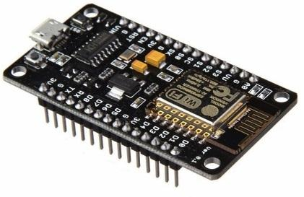

NodeMCU 1.0 (ESP-12E Module)

Lưu ý là nếu gặp lỗi không giao tiếp được với NodeMCU, ta nên kiểm tra lại cable  
(vì có một số loại cable không truyền dữ liệu được), và cài đặt driver xem đã đúng chưa.  
Khi test mạch, ta cần để ý đến nguồn, tránh việc sơ ý bị chồng nguồn gây cháy module.

#### 2.1.1.2. Thông số kỹ thuật

* Chip: ESP8266
* Wifi: 2,4Ghz hỗ trợ chuẩn 802,11b/g/n
* Điện áp hoạt động: 3.3V
* Điện áp vào: 5V (thông qua cáp USB) hoặc nguồn bên ngoài
* Số chân I/O: 11 (tất cả các chân I/O đều có Interupt/PWM/I2C/One-wire, trừ chân D0)
* Số chân analog input: 1 (điện áp vào tối đa 3.3V)
* Bộ nhớ Flash: 4Mb
* Giao tiếp: Cable Micro USB
* Hỗ trợ bảo mật: WPA/WPA2
* Tích hợp giao thức: TCP/IP
* Lập trình trên các ngôn ngữ: C/C++, MicroPython, NodeMCU – LUA

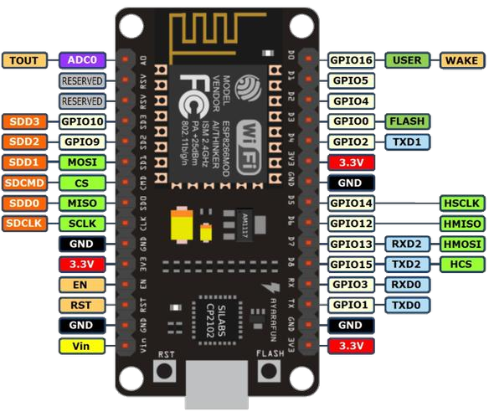

Sơ đồ chân NodeMCU 1.0 (ESP-12E Module)

### 2.1.2. AC PZEM-004T

#### 2.1.2.1. Giới thiệu

Module đo điện AC PZEM-004T cổng PZCT-02 100A được sử dụng để đo và theo dõi gần như các thông số về điện năng tiêu thụ của mạch điện như: Điện áp hoạt động, dòng tiêu thụ, công suất và năng lượng tiêu thụ, giao tiếp UART dễ dàng kết nối với vi điều khiển hoặc máy tính.

Module đo điện AC PZEM-004T cổng PZCT-02 100A nhỏ gọn dễ lắp đặt, máy được sử dụng để đo dòng cách ly lên tới 100A, mạch có chất lượng gia công linh kiện tốt, độ bền cao. Ngoài ra, module còn có Opto quang cách ly giữa mạch đo điện năng và mạch  
nhận tín hiệu UART đảm bảo an toàn cho mạch điều khiển và người sử dụng.

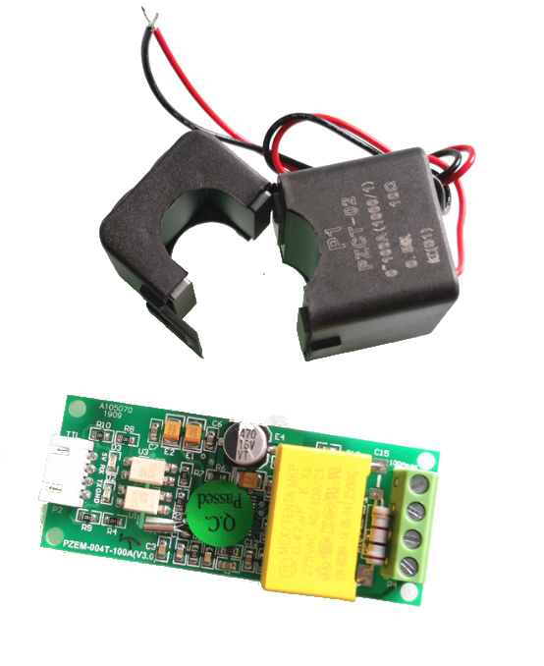

Pzem 004T – cổng PZCT-02

#### 2.1.2.2. Thông số kỹ thuật

* Model: PZEM-004T
* **Điện áp:**
  + Dải đo: 80 ~ 260VAC
  + Tần số: 45 – 65Hz
  + Độ phân giải: 0.1V
  + Độ chính xác của phép đo: 0.5%
* **Dòng điện:**
  + Dải đo: 0 ~ 100A (PZEM-004T-100A)
  + Phép đo bắt đầu: 0.02A (PZEM-004T-100A)
  + Độ phân giải: 0.001A
  + Độ chính xác của phép đo: 0.5%
* **Điện năng:**
  + Dải đo: 0 ~ 23kW ( -100A)
  + Phép đo bắt đầu: 0.4W
  + Độ phân giải: 0.1W
  + Độ chính xác của phép đo: 0.5%
* Năng lượng đo và hoạt động: 0~9999kWh.
* Kích thước board mạch chủ: 78 x 38 x 20mm
* Kích thước CT: 31 x 29 x 47mm
* Giao tiếp UART mức logic TTL 5VDC baudrate mặc định 9600, 8, 1.
* Có opto cách ly an toàn giữa mạch đo và mạch nhận tín hiệu UART.
* Lưu giữ thông số năng lượng tiêu thụ trong bộ nhớ.
* **Chú ý:**
  + Không được đấu nối sai dây.
  + Module thích hợp để trong nhà.

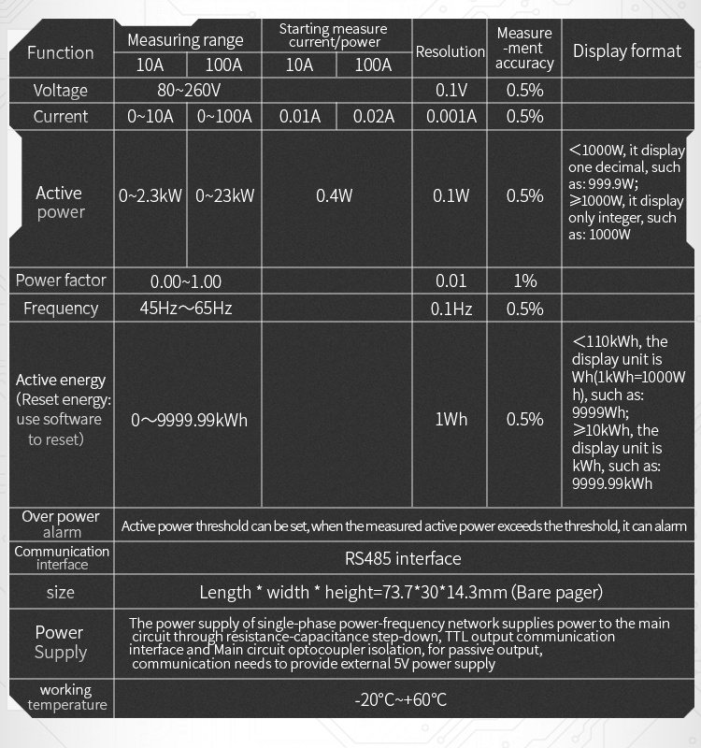

Thông số kỹ thuật

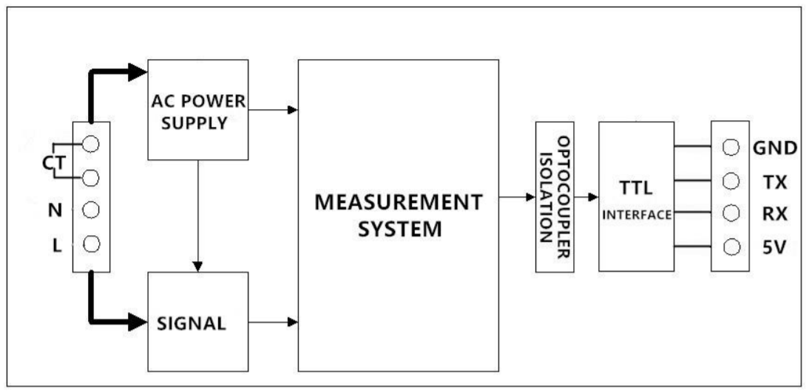

Sơ đồ chức năng của Pzem - 004T – 100A

## 2.2 CHUẨN TRUYỀN DỮ LIỆU

### 2.2.1. Giao tiếp UART

#### 2.2.1.1. Giới thiệu

Hiện nay, chuẩn UART (Universal Asynchronous Receiver – Transmitter) được sử dụng rất nhiều trong các board mạch điều khiển để truyền nhận dữ liệu giữa các thiết bị với nhau. Rất nhiều vi điều khiển hiện nay được tích hợp UART. Khác với giao tiếp SPI và I2C cần phải có 1 dây truyền dữ liệu và 1 dây dùng để truyền xung clock (SCL) cho đồng bộ; đối với chuẩn UART thì không sử dụng dây SCL, công việc truyền UART được thực hiện giữa 2 bộ vi xử lý, và mỗi vi xử lý đều tự tạo ra xung clock.

Để thực hiện công việc truyền dữ liệu, bắt đầu bằng việc gửi đi một bit START, tiếp theo là các bit dữ liệu và cuối cùng là bit stop để kết thúc.

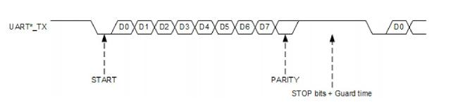

Truyền dữ liệu bằng chuẩn UART

Khi chưa truyền dữ liệu thì ban đầu điện thế ở mức logic 1 (mức cao). Khi bắt đầu  
truyền dữ liệu, bit START chuyển từ mức logic 1 về logic 0, báo cho bộ nhận là việc  
truyền dữ liệu bắt đầu được thực hiện. Tiếp theo là truyền đi các bit dữ liệu D0-D7 (có  
thể là logic 1 hoặc 0). Bộ nhận sẽ kiểm tra tính đúng đắn của dữ liệu truyền đi dựa theo  
bit PARITY (kiểm tra chẵn/lẻ). Cuối cùng bit STOP sẽ báo cho thiết bị rằng dữ liệu đã  
được gửi đi hoàn tất.

Tất cả các board Arduino đều có ít nhất 1 cổng UART hoặc USART. Cổng giao tiếp  
UART trên chân TX/RX sử dụng mức logic TTL (5V hoặc 3,3V) để giao tiếp với máy  
tính hay các thiết bị khác. Nếu đã sử dụng 2 chân TX/RX này thì không thể dùng với mục  
đích input/output của Arduino nữa.

#### 2.2.1.2 Các thông số trong truyền nhận UART

* **Baud rate**: Hay còn gọi là tốc độ Baud, đây là khoảng thời gian của 1bit được  
  truyền đi. Lưu ý là phải được cài đặt giống nhau ở thiết bị gửi và nhận.
* **Frame**: Khung truyền quy định về số bit trong mỗi lần truyền.
* **Bit start**: đây là bit đầu tiên truyền đi trong một Frame để báo hiệu cho thiết bị  
  nhận sẽ có dữ liệu sắp được truyền đến.
* **Data**: đây là dữ liệu cần gửi; bit trọng số nhỏ nhất (LSB) được truyền đi trước, và  
  cuối cùng là bit MSB.
* **Parity bit**: kiểm tra tính chẵn/lẽ của dữ liệu được truyền đi.
* **Stop bit**: đây là bit báo cho thiết bị nhận rằng việc gửi dữ liệu đi đã hoàn tất. Thiết bị nhận sẽ kiểm tra khung truyền nhằm đảm bảo tính đúng đắn của dữ liệu.

### 2.2.2. Chuẩn giao tiếp Wifi

#### 2.2.2.1. Giới thiệu

Wifi là viết tắt của Wireless Fidelity, được gọi chung là mạng không dây sử dụng sóng vô tuyến, loại sóng vô tuyến này tương tự như sóng truyền hình, điện thoại và radio.  
Wifi phát sóng trong phạm vi nhất định, các thiết bị điện tử tiêu dùng ngày nay như laptop, smartphone hoặc máy tính bảng có thể kết nối và truy cập internet trong tầm phủ sóng.

#### 2.2.2.2. Nguyên tắc hoạt động

Để tạo được kết nối Wifi nhất thiết phải có Router (bộ thu phát), Router này lấy thông tin từ mạng Internet qua kết nối hữu tuyến rồi chuyển nó sang tín hiệu vô tuyến và gửi đi, bộ chuyển tín hiệu không dây (adapter) trên các thiết bị di động thu nhận tín hiệu này rồi giải mã nó sang những dữ liệu cần thiết. Quá trình này có thể thực hiện ngược lại, Router nhận tín hiệu vô tuyến từ Adapter và giải mã chúng rồi gởi qua Internet.

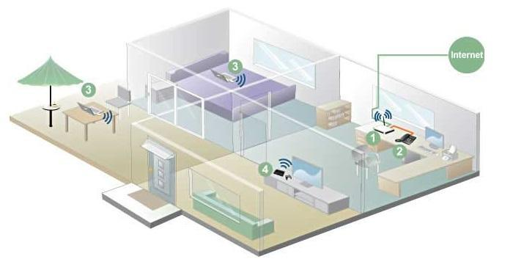

Mô hình hoạt động của mạng Wifi

#### 2.2.2.3. Một số chuẩn kết nối Wifi

Tuy nói wifi tương tự như sóng vô tuyến truyền hình, radio hay điện thoại nhưng nó vẫn khác các loại sóng kia ở mức độ tần số hoạt động.

Sóng wifi truyền nhận dữ liệu ở tần số 2,5Ghz đến 5Ghz. Tần số cao này cho phép  
nó mang nhiều dữ liệu hơn nhưng phạm vi truyền của nó bị giới hạn; còn các loại sóng  
khác, tuy tần số thấp nhưng có thể truyền đi được rất xa.

Kết nối wifi sử dụng chuẩn kết nối 802.11 trong thư viện IEEE (Institute of  
Electrical and Electronics Engineers), chuẩn này bao gồm 4 chuẩn nhỏ a/b/g/n:

* Chuẩn wifi đầu tiên 802.11: năm 1997, IEEE đã giới thiệu chuẩn đầu tiên này cho WLAN. Tuy nhiên, 802.11 chỉ hỗ trợ cho băng tần mạng cực đại lên đến 2Mbps – quá chậm đối với hầu hết mọi ứng dụng. Và với lý do đó, các sản phẩm không dây thiết kế theo chuẩn 802.11 ban đầu không được sản xuất nữa.
* Chuẩn wifi 802.11b: IEEE đã mở rộng trên chuẩn gốc 802.11 để tạo ra chuẩn 802.11b vào tháng 7/1999. Chuẩn này hỗ trợ băng thông lên đến 11Mbps, tương ứng với Ethernet truyền thông.
  + Chuẩn này sử dụng tần số tín hiệu vô tuyến không được kiểm soát 2.4Ghz, các nhà sản xuất rất thích sử dụng tần số này để giảm chi phí sản xuất. Tuy nhiên, các thiết bị 802.11b có thể bị xuyên nhiễu từ các thiết bị điện thoại không dây, lò vi sóng hoặc các thiết bị khác sử dụng cùng dải tần số. Tuy nhiên, ta có thể giảm được hiện tượng xuyên nhiễu này bằng cách lắp thiết bị 802.11b cách xa các thiết bị như vậy.
  + Ưu điểm của 802.11b: giá thành thấp nhất, phạm vi tín hiệu tốt và không dễ bị càn trở.
  + Nhược điểm của 802.11b: tốc độ tối đa thấp nhất, các thiết bị gia dụng có thể gây cản trở.
* Chuẩn wifi 802.11a: trong khi 802.11b vẫn đang được phát triển, IEEE đã tạo ra một mở rộng thứ 2 có tên gọi là 802.11a. Do giá thành cao hơn nên 802.11a thường được sử dụng cho các mạng doanh nghiệp, còn 802.11b thích hợp hơn cho các hộ gia đình.
  + 802.11a hỗ trợ băng thông lên đến 54Mbps và sử dụng tần số 5Ghz. Do 802.11a và 802.11b sử dụng 2 tần số khác nhau, nên 2 công nghệ này không thể tương thích với nhau. Do đó, một số hãng đã cung cấp các thiết bị mạng lai cho 802.11a/b, nhưng sản phẩm này chỉ đơn thuần là thực hiện 2 chuẩn song song.
  + Ưu điểm: tốc độ cực nhanh, tần số được kiểm sóat nên tránh được sự xuyên nhiễu từ các thiết bị khác.
  + Nhược điểm: giá thành đắt, phạm vi hẹp và dễ bị cản trở.
* Chuẩn wifi 802.11g: vào năm 2002 và 2003, các sản phẩm WLAN hỗ trợ một chuẩn mới hơn đó là 802.11g, rất được đánh giá cao trên thị trường. Đây là một nỗ lực kết hợp ưu điểm của cả 802.11a và 802.11b, hỗ trợ băng thông lên đến 54Mbps và sử dụng tần số 2.4Ghz để có phạm vi rộng.
  + Ưu điểm: tốc độ cực nhanh, phạm vi tín hiệu tốt và ít bị cản trở.
  + Nhược điểm: giá thành đắt hơn 802.11b, các thiết bị có thể dễ bị xuyên nhiễu từ những đồ gia dụng sử dụng cùng tần số tín hiệu vô tuyến không được kiểm soát.
* Chuẩn wifi 802.11n: 802.11n - đôi khi được gọi tắt là wireless, được thiết kế để cải thiện cho 802.11g trong tổng số băng thông được hỗ trợ bằng cách tận dụng nhiều tín hiệu không dây và anten. Được phê chuẩn vào năm 2009, với băng thông tối đa lên đến 600Mbps, 802.11n cũng cung cấp phạm vi tốt hơn những chuẩn wifi trước đó, do cường độ tín hiệu của nó đã tăng lên.
  + Ưu điểm: tốc độ tối đa nhanh nhất, phạm vi tín hiệu tốt nhất và khả năng chống nhiễu tốt hơn từ các nguồn bên ngoài.
  + Nhược điểm: giá thành đắt hơn 802.11g, việc sử dụng nhiều tín hiệu có thể gây nhiễu với các mạng dựa trên chuẩn 802.11b và 802.11g ở gần.
* Chuẩn wifi 802.11ac: đây là chuẩn wifi lớn nhất, được sử dụng phổ biến nhất hiện nay. 802.11ac sử dụng công nghệ không dây băng tần kép, hỗ trợ các kết nối đồng thời trên cả băng tần 2.4Ghz và 5Ghz. 802.11ac có băng thông đạt tới 1.300Mbps trên băng tần 5Ghz và 450Mbps trên 2.4Ghz.

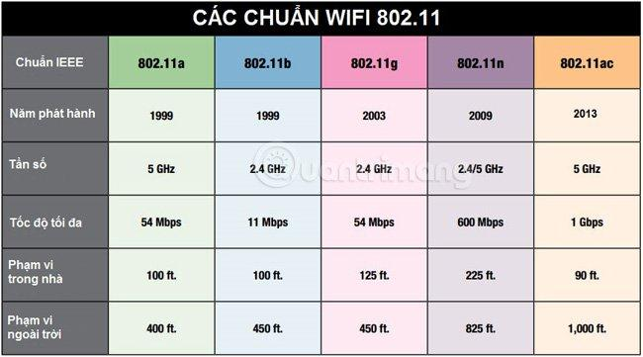

Bảng so sánh thông số các chuẩn wifi

### 2.2.3. Blynk server

#### 2.2.3.1. Giới thiệu

Blynk là một phần mềm mã nguồn mở được thiết kế cho các ứng dụng IoT (Internet of Things). Ứng dụng giúp người dùng điều khiển phần cứng từ xa, có thể hiển thị dữ liệu cảm biến, lưu trữ dữ liệu, biến đổi dữ liệu hoặc làm nhiều việc khác.

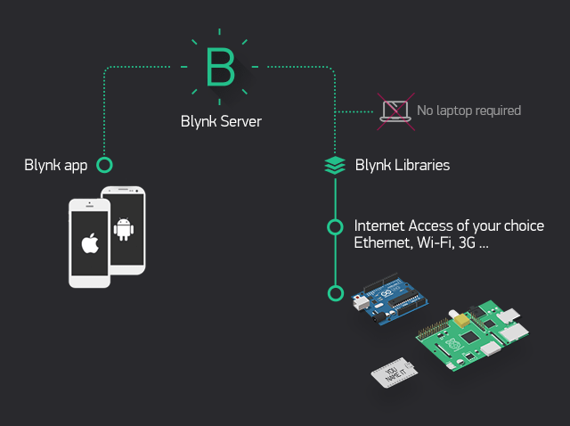

Nền tảng Blynk

Nền tảng Blynk có ba phần chính:

* + Blynk App – Ứng dụng Blynk cho phép khởi tạo giao diện cho các dự án của mình.
  + Blynk Server – Chịu trách nhiệm giao tiếp qua lại hai chiều giữa điện thoại và phần cứng. Bạn có thể sử dụng server của Blynk nhưng sẽ bị giới hạn điểm Enegry.
  + Blynk Library – Thư viện chứa các nền tảng phổ biến, giúp việc giao tiếp phần cứng với Server dễ dàng hơn.

#### 2.2.3.2. Tính năng và đặc điểm

* Cung cấp API & giao diện người dùng tương tự cho tất cả các thiết bị và phần cứng được hỗ trợ.
* Kết nối với server bằng cách sử dụng: Wifi, Bluetooth và BLE, Ethernet, USB (Serial), GSM.
* Các tiện ích trên giao diện được nhà cung cấp dễ sử dụng.
* Thao tác kéo thả trực tiếp giao diện mà không cần viết mã.
* Dễ dàng tích hợp và thêm chức năng mới bằng cách sử dụng các cổng kết nối ảo được tích hợp trên blynk app.
* Theo dõi lịch sử dữ liệu.
* Thông tin liên lạc từ thiết bị đến thiết bị bằng Widget.
* Gửi email, tweet, thông báo realtime, v.v.
* Được cập nhật các tính năng liên tục.
* Bạn có thể tìm thấy các phiên bản và các ví dụ tại github [tại đây.](https://github.com/blynkkk/blynk-library/tree/master/examples)

#### 2.2.3.3. Cần gì để sử dụng Blynk?

* Hardware: Bao gồm các thiết bị phần cứng như Arduino, Raspberry Pi, Esp8266, Esp32, ….
* Smartphone: Hiện tại thì Blynk hỗ trợ 2 nền tảng là Android và IOS. Các bạn có thể search trên Blynk trên AppStore và GooglePlay.
* Internet: Chắc chắn là phải cần internet thì các thiết bị có thể giao tiếp được với nhau.
* Để sử dụng được blynk thì cần phải tải thư viện của nó thông qua Arduino IDE
* Chọn Sketch -> Include Library -> Manage Libraries, tìm kiếm blynk và install.

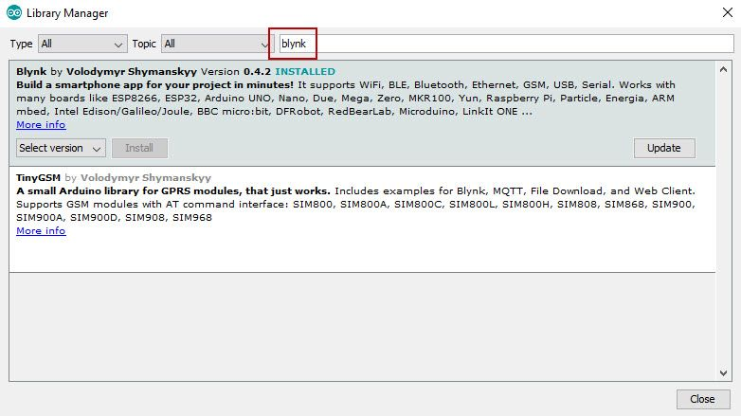

Chọn library để install blynk

# PHẦN 3 – **MÔ TẢ HỆ THỐNG**

## 3.1. Giới thiệu

Đề tài thiết kế thiết bị “Giám sát điên năng tiêu thụ”, đo các thông số về điện năng AC của mạch điện như dòng điên, điện áp, tần số, công suất và năng lượng tiêu thụ của các thiết bi ̣điện, có thể giám sát từ xa ở moi nơi mọi lúc qua internet.

## 3.2. Sơ đồ khối hệ thống

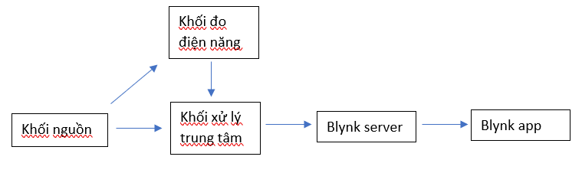

Sơ đồ hệ thống

* **Khối nguồn:** Cấp nguồn cho hệ thống hoạt động.
* **Khối xử lí trung tâm:** Nhận dữ liệu từ khối thiết bị đầu vào, tính toán các giá trị  
  điện đã sử dụng. Kết nối mạng không dây để đọc thời gian thực từ internet về so sánh để đều đặn lấy dữ liệu từ database về xử lí và cập nhật dữ liệu mới lên database.
* **Khối đo điện năng:** Sử dụng module đo điện năng chuyên dụng để đo các thông số về điện áp, dòng điện, công suất, điện năng tiêu thụ sau đó gửi về cho vi điều khiển xử lý.
* **Blynk server**: Có chức năng lưu trữ dữ liệu từ ESP8266 gửi lên.
* Blynk app: Là ứng dụng được viết riêng cho điện thoại thông minh để người sử dụng điều khiển và giám sát thiết bị điện trong hệ thống.

### 3.2.1. Khối nguồn

- Nguồn điên xoay chiều 220~240VAC đươc dùng để cấp cho khối ngõ vào và nguồn  
AC trên module PZEM004T. Tổng dòng cho tất cả các linh kiện dùng nguồn 220VAC là  
6A. Sử dung cho các thiết bi ̣điên có dòng nhỏ hơn 6A trước khi cắm vào ổ cắm.

|  |  |  |  |  |
| --- | --- | --- | --- | --- |
| STT | Tên linh kiện | Điện áp (VDC) | Dòng tiêu thụ (mA) | Tổng dòng điện tiêu thụ (mA) |
| 1 | Module PZEM 004T | 5 | 10 | 10 |
| 2 | ESP8266 | 5 | 170 | 170 |

Dòng điện các linh kiện sử dụng

### 3.2.2. Khối xử lý trung tâm

- Sử dụng vi điều khiển chính module NodeMCU ESP8266 kết nối với các thiết bị  
ngoại vi và giao tiếp với server thông qua WiFi. Để giám sát dữ liệu thu thập được từ các  
module PZEM004T thông qua Blynk.

### 3.2.3. Khối đo điện năng

PZEM004T là lưa chọn tối ưu vì thiết kế nhỏ gon, có hỗ trợ giao tiếp UART dễ  
dàng kết nối truyền dữ liệu tới ESP8266 nhằm giám sát từ xa các thông số điên năng. Để  
giám sát điên năng thiết bi ̣cần sử dụng module PZEM004T.

## 3.3. Thiết kế hệ thống

### 3.3.1. Sơ đồ mô phỏng

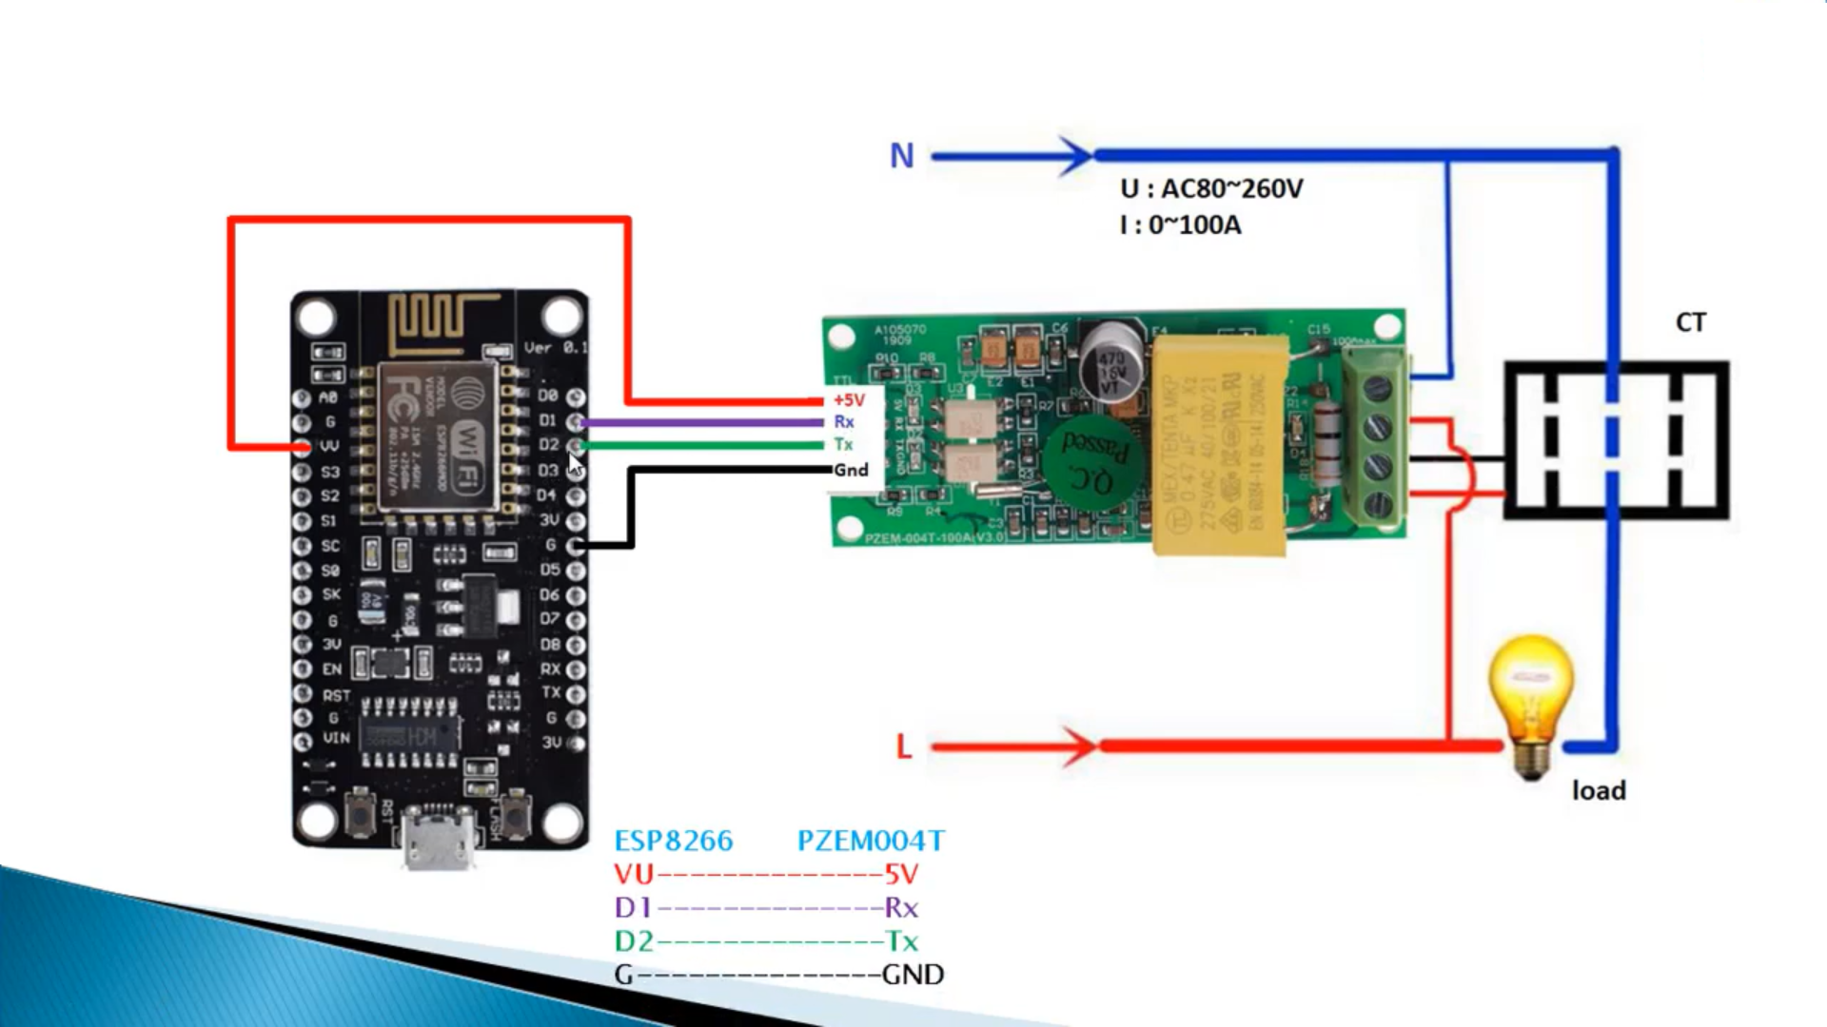

Sơ đồ nối dây

### 3.3.2. Mô hình thực tế

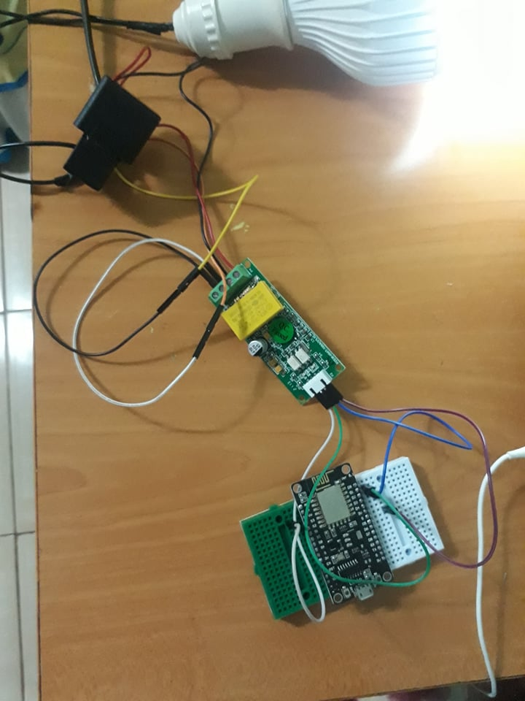

## 3.4. Lưu đồ giải thuật



## 3.5. Phần mềm Arduino IDE lập trình cho vi điều khiển

### 3.5.1. Giới thiệu

Phần mềm Arduino IDE là phần mềm dùng để lập trình cho Arduino. Môi trường lập trình Arduino IDE có thể chạy trên ba nền tảng phổ biến nhất hiện nay là Windows, Macintosh OSX và Linux. Do có tính chất nguồn mở nên môi trường lập trình này hoàn toàn miễn phí và có thể mở rộng thêm bởi người dùng có kinh nghiệm.

Ngôn ngữ lập trình có thể được mở rộng thông qua các thư viện C++. Và do ngôn ngữ lập trình này dựa trên nền tảng ngôn ngữ C của AVR nên người dùng hoàn toàn có thể nhúng thêm code viết bằng AVR vào chương trình nếu muốn.

### 3.5.2. Cài đặt

Truy cập địa chỉ [https://www.arduino.cc/en/software/](https://www.arduino.cc/en/software/.%20) . Đây là nơi lưu trữ cũng như cập nhật các bản IDE của Arduino. Chọn và cài đặt phiên bản phù hợp với hệ điều hành của mình.

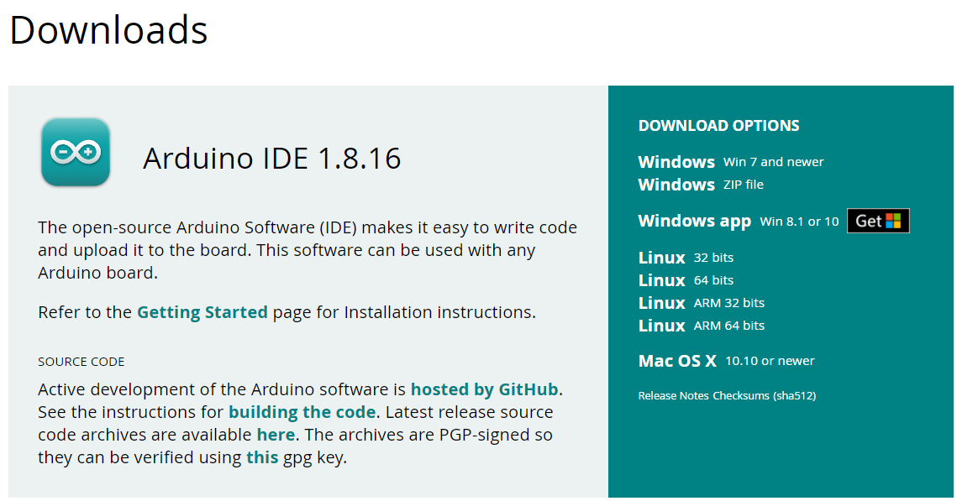

Nơi tải phần mềm Arduino IDE

### 3.5.3. Cài đặt USB Driver

Bước 1: Tải file tại link: <http://www.wch.cn/download/CH341SER_ZIP.html>

Bước 2: Sau đó tiến hành giải nén sẽ có những được những file như sau:

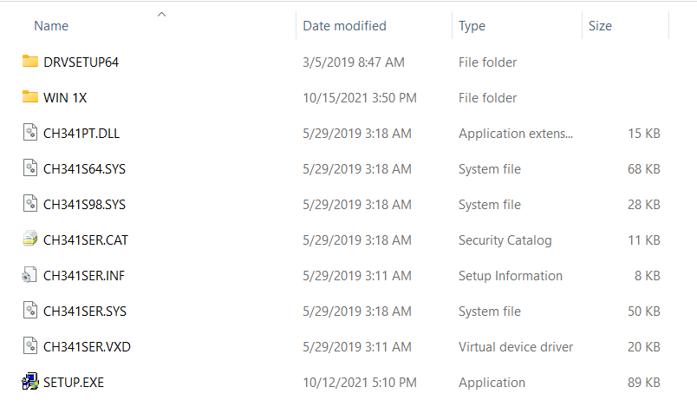

Nội dung file sau khi đã giải nén

Bước 3: Sau đó chạy file “SETUP.EXE”. Cửa số “DriverSetup(X64)” xuất hiện.

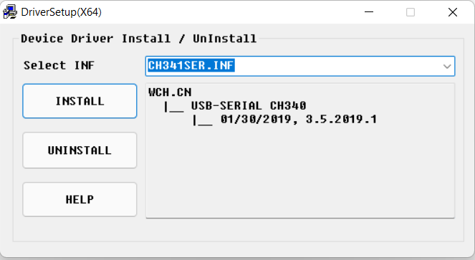

Cửa sổ driver setup

Bước 4: Sau đó tiến hành Install.

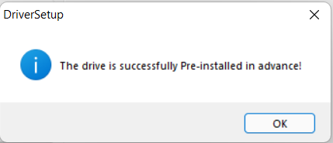

Hộp thoại xuất hiện sau khi install thành công

### 3.5.4. Lập trình ESP8266 bằng Arduino IDE

ESP8266 có thể được lập trình bằng Arduino IDE. Sau khi download bản mới nhất của Arduino IDE, tiến hành cài đặt như bình thường và mở chương trình.

Để tiến hành cài đặt thư viện và chức năng nạp code cho IDE các bạn làm như sau: Vào File → Preferences, vào textbox Additional Board Manager URLs thêm đường link: [http://arduino.esp8266.com/stable/package_esp8266com_index.json](http://arduino.esp8266.com/stable/package_esp8266com_index.json%20)vào.

Click OK để chấp nhận.

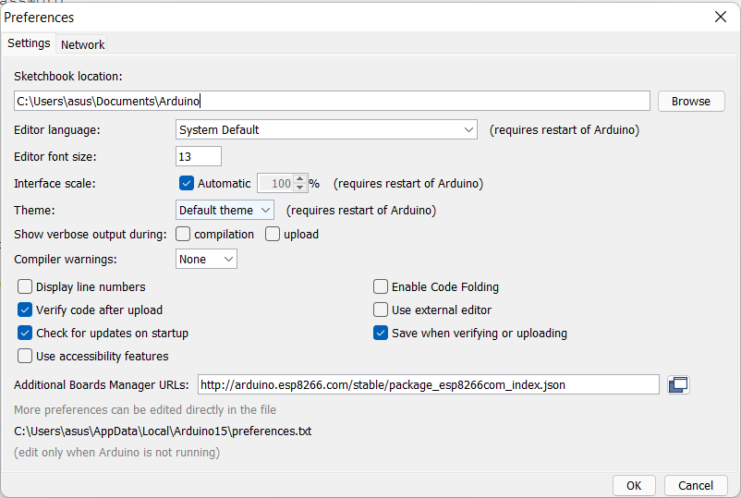

Cửa số Preferences

Tiếp theo vào Tool→Board→Boards Manager.

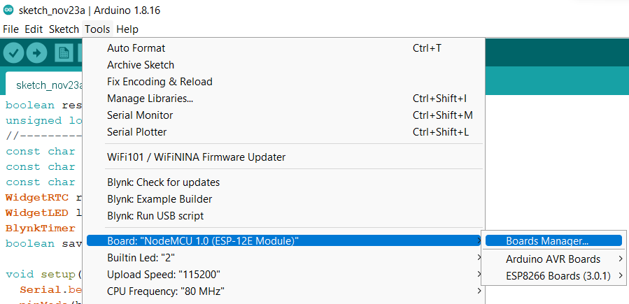

Tool→Board→Boards Manager.

Đợi một lát để chương trình tìm kiếm. Ta kéo xuống và click vào ESP8266 by ESP8266 Community, click vào Install. Chờ phần mềm tự động download và cài đặt.

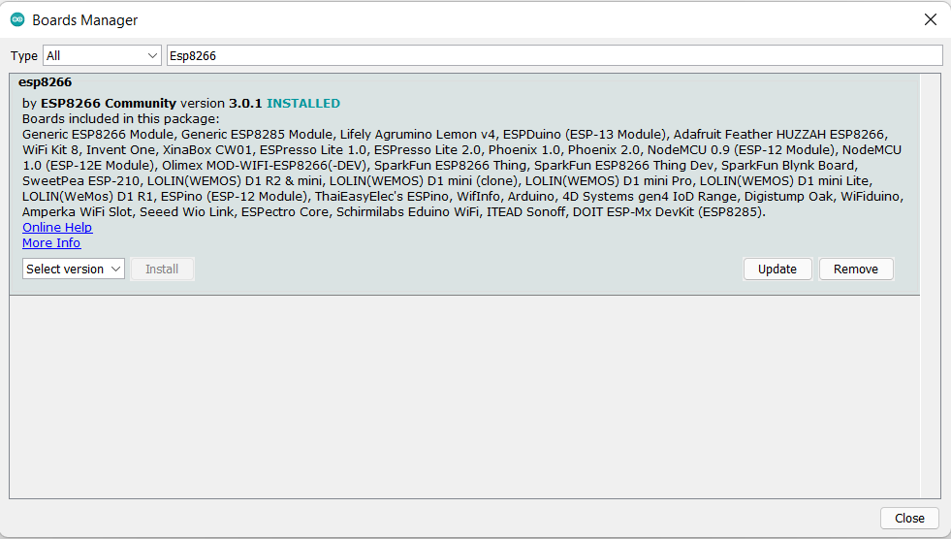

Cửa sổ Board Manager sau khi đã install thành công

Chọn Board để lập trình cho ESP8266: Thao tác nạp code cho mạch ESP8266 NodeMCU cũng tương tự như nạp cho mạch Arduino thông thường. Tuy nhiên, cần lưu ý phải chọn phiên bản phù hợp với board đang sử dụng bằng menu Tools → Board. Do mạch là ESP8266 NodeMCU (ESP-12 module) do đó cần chọn NodeMCU 1.0.

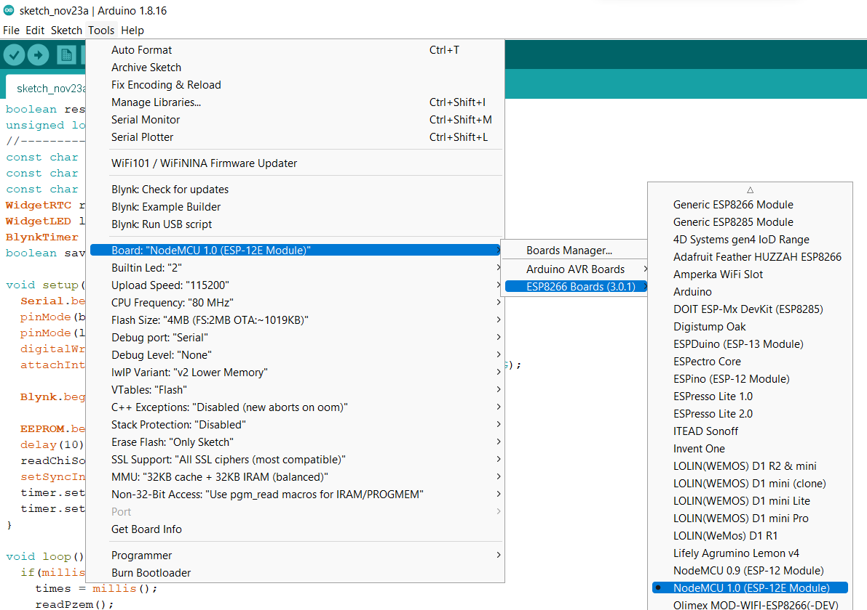

Chọn board cần sử dụng

3.5.5. Chương trình hệ thống

## 3.6. Thiết kế giao diện trên app Blynk

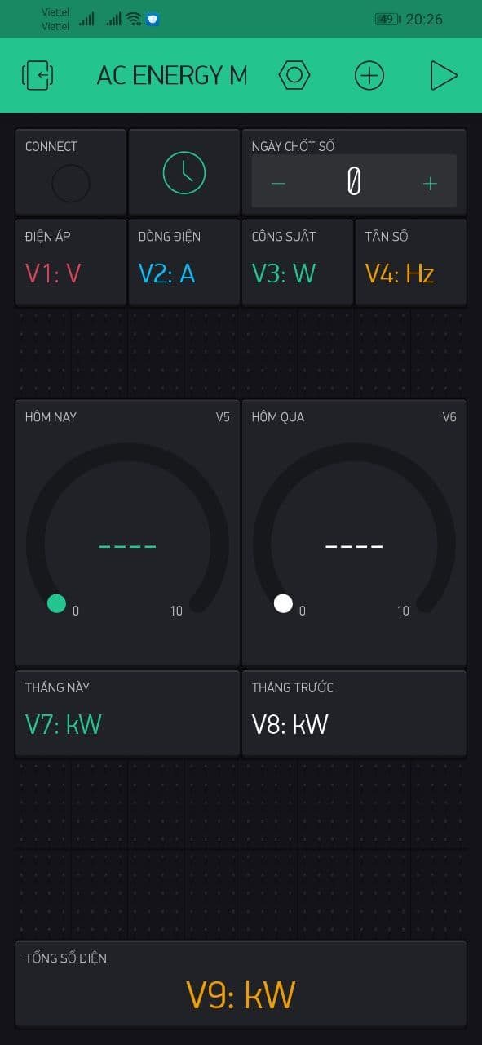

Giao diện chính

* V0: Led Connect
* V10: Ngày chốt sổ
* Thông số đo:
  + V1: Điện áp
  + V2: Dòng điện
  + V3: Công suất
  + V4: Tần số
* Lượng điện đo:
  + V5: Hôm nay
  + V6: Hôm qua
  + V7: Tháng này
  + V8: Tháng trước
  + V9: Tổng số điện

# PHẦN 4 – **KẾT QUẢ - NHẬN XÉT - ĐÁNH GIÁ**

# PHẦN 5 – TỔNG KẾT

# PHÂN CHIA VÀ ĐÁNH GIÁ CÔNG VIỆC

|  |  |  |  |  |
| --- | --- | --- | --- | --- |
| **Công việc** | **Thân Duy Tùng** | **Đánh giá** | **Trần Phúc Chương** | **Đánh giá** |
| Tìm hiểu và lựa chọn đề tài. | X | Hoàn thành | X | Hoàn thành |
| Tìm hiểu cách thức giao tiếp của PZEM-004T. |  |  | X | Hoàn thành |
| Tìm hiểu cách thức giao tiếp của module wifi NodeMCU ESP8266. | X | Hoàn thành |  |  |
| Tìm hiểu cách thức cập nhật và lưu lai các giá tri ̣điên năng đo được tại bất kì thời điểm. |  |  | X | Hoàn thành |
| Thiết kế, lưa chọn các linh kiện xây dựng phần cứng. | X | Hoàn thành | X | Hoàn thành |
| Kết nối phần cứng với phần mềm. Kiểm tra, cân chỉnh hê ̣thống thiết bị. Thiết kế giao diện hiển thị của app. | X | Hoàn thành | X | Hoàn thành |
| Thiết kế và lắp đặt mô hình thiết bị. | X | Hoàn thành |  |  |
| Viết và chỉnh sửa báo cáo. |  |  | X | Hoàn thành |

TÀI LIỆU THAM KHẢO